笔记

UML图绘制
参考：https://blog.csdn.net/shift_wwx/article/details/79205187

类的 UML 表示是一个长方形，垂直地分为三个区，如下图所示。顶部区域显示类的名字。中间的区域列出类的属性。底部的区域列出类的操作。在一个类图上画一个类元素时，你必须要有顶端的区域，下面的二个区域是可选择的（当图描述仅仅用于显示分类器间关系的高层细节时，下面的两个区域是不必要的）。
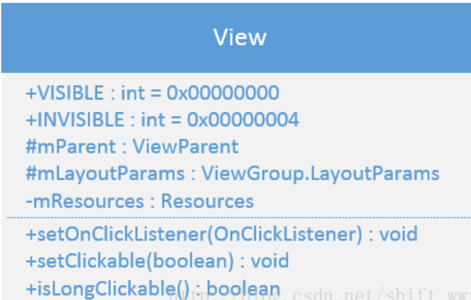
类名：如果是抽象类，采用斜体。
类属性列表：可见性 + 属性名 + 冒号 + 属性类型 + （等号 + 默认值）
接口 <<interface>>

